BỘ GIÁO DỤC VÀ ĐÀO TẠO
TRƯỜNG ĐẠI HỌC SƯ PHẠM KỸ THUẬT HƯNG YÊN



ĐỒ ÁN 2

KIỂM THỬ WEBSITE GALVIN

NGÀNH: KỸ THUẬT PHẦN MỀM
CHUYÊN NGÀNH: KIỂM THỬ VÀ
ĐẢM BẢO CHẤT LƯỢNG PHẦN MỀM

SINH VIÊN: PHẠM VĂN LÂM
MÃ LỚP: 12522T.1
HƯỚNG DẪN: TS. ĐÀO ANH HIỂN

HƯNG YÊN - 2024
NHẬN XÉT

Nhận xét của giảng viên hướng dẫn:
.......................................................................................................................................
.......................................................................................................................................
.......................................................................................................................................
.......................................................................................................................................
.......................................................................................................................................
.......................................................................................................................................
.......................................................................................................................................
.......................................................................................................................................
.......................................................................................................................................
.......................................................................................................................................
.......................................................................................................................................
.......................................................................................................................................
.......................................................................................................................................
.......................................................................................................................................
.......................................................................................................................................
.......................................................................................................................................
.......................................................................................................................................
.......................................................................................................................................
.......................................................................................................................................
.......................................................................................................................................
.......................................................................................................................................
GIẢNG VIÊN HƯỚNG DẪN
(Ký và ghi rõ họ tên)

LỜI CAM ĐOAN

Em xin cam đoan đồ án “Kiểm thử website Galvin” là kết quả thực hiện của bản thân em dưới sự hướng dẫn của thầy/cô Đào Anh Hiển.
Những phần sử dụng tài liệu tham khảo trong đồ án đã được nêu rõ trong phần tài liệu tham khảo. Các kết quả trình bày trong đồ án và chương trình xây dựng được hoàn toàn là kết quả do bản thân em thực hiện.
Nếu vi phạm lời cam đoan này, em xin chịu hoàn toàn trách nhiệm trước Khoa và Nhà trường.
Hưng Yên, ngày … tháng … năm…..
Sinh viên
Lâm
Phạm Văn Lâm

LỜI CẢM ƠN

Để có thể hoàn thành đồ án này, đầu tiên em xin phép gửi lời cảm ơn tới bộ môn Công nghệ phần mềm, Khoa Công nghệ thông tin - Trường Đại học Sư phạm Kỹ thuật Hưng Yên đã tạo điều kiện thuận lợi cho em thực hiện đồ án môn học này.
Đặc biệt em xin chân thành cảm ơn thầy Đào Anh Hiển đã rất tận tình hướng dẫn, chỉ bảo em trong suốt thời gian thực hiện đồ án vừa qua.
Em cũng xin chân thành cảm ơn tất cả các Thầy, các Cô trong Trường đã tận tình giảng dạy, trang bị cho em những kiến thức cần thiết, quý báu để giúp em thực hiện được đồ án này.
Mặc dù em đã có cố gắng, nhưng với kiến thức còn hạn chế, trong quá trình thực hiện đề tài không tránh khỏi những thiếu sót. Em hi vọng sẽ nhận được những ý kiến nhận xét, góp ý của các Thầy giáo, Cô giáo về những kết quả triển khai trong đồ án.
Em xin trân trọng cảm ơn!
MỤC LỤC
NHẬN XÉT 2
Nhận xét của giảng viên hướng dẫn: 2
CHƯƠNG 1: TỔNG QUAN VỀ ĐỀ TÀI 10
1.1 Lý do chọn đề tài 10
1.2 Mục tiêu của đề tài 10
1.2.1 Mục tiêu tổng quát 10
1.2.2 Mục tiêu cụ thể 10
1.3 Giới hạn và phạm vi của đề tài 10
1.3.1 Đối tượng nghiên cứu 10
1.3.2 Phạm vi nghiên cứu 11
1.4 Nội dung thực hiện 11
1.5 Phương pháp tiếp cận 11
CHƯƠNG 2: CƠ SỞ LÝ THUYẾT 12
2.1. Tổng quan về kiểm thử ứng dụng web 12
2.2. Các khía cạnh kiểm thử chính: 12
2.2.1. Kiểm thử chức năng (Functional Testing) 12
2.2.2. Kiểm thử giao diện người dùng (UI Testing) 12
2.2.3. Kiểm thử hiệu suất (Performance Testing) 12
2.3. Giới thiệu các công cụ kiểm thử: 12
2.3.1. Katalon/TestComplete/Selenium IDE cho kiểm thử chức năng và tương tác giao diện 12
2.3.2. JMeter cho kiểm thử hiệu suất 12
CHƯƠNG 3: PHÂN TÍCH YÊU CẦU VÀ LẬP KẾ HOẠCH KIỂM THỬ 13
3.1. Phân tích yêu cầu kiểm thử 13
3.1.1 Yêu cầu chức năng 13
3.1.2 Yêu cầu phi chức năng 13
3.2. Kế hoạch kiểm thử 13
3.2.1. Phương pháp kiểm thử 13
3.2.2. Môi trường kiểm thử 13
CHƯƠNG 4: TRIỂN KHAI KIỂM THỬ ỨNG DỤNG WEB 14
4.1. Thiết kế kịch bản kiểm thử 14
4.1.1. Thiết kế kịch bản Kiểm thử chức năng 14
4.1.2. Thiết kế kịch bản Kiểm thử giao diện 14
4.1.3. Thiết kế kịch bản Kiểm thử hiệu xuất 14
4.2. Xây dựng và thực thi các trường hợp kiểm thử 14
4.2.1. Xây dựng và thực thi các trường hợp Kiểm thử chức năng 14
4.2.2. Xây dựng và thực thi các trường hợp Kiểm thử giao diện 14
4.2.3. Xây dựng và thực thi các trường hợp Kiểm thử hiệu xuất 14
4.3. Báo cáo và phân tích kết quả kiểm thử 14
4.3.1. Báo cáo kiểm thử chức năng 14
4.3.2. Báo cáo kiểm thử giao diện 14
4.3.3. Báo cáo kiểm thử hiệu suất 14
CHƯƠNG 5: KẾT LUẬN VÀ HƯỚNG PHÁT TRIỂN 15
5.1. Kết quả đạt được của đề tài 15
5.2. Hạn chế của đề tài 15
5.3. Hướng phát triển của đề tài 15
TÀI LIỆU THAM KHẢO 16

DANH MỤC CÁC THUẬT NGỮ
STT | Từ viết tắt | Cụm từ tiếng anh | Diễn giải
1 | SRS | Software Requirement Specification | Đặc tả yêu cầu phần mềm

DANH MỤC CÁC BẢNG
Bảng 3-1: Thiết kế bảng Skins lưu trữ các loại khung giao diện 15
Bảng 3-2: Thiết kế bảng lưu trữ các Module được thiết kế 15

DANH MỤC CÁC HÌNH VẼ, ĐỒ THỊ
Hình 3-1: Mô hình kiến trúc tổng thể hệ thống SEVN Framework 14
Hình 3-2: Mô hình kiến trúc chi tiết của hệ thống SEVN Framework 14
Hình 3-3: Mô hình lưu trữ cấu trúc website trên Database 14

CHƯƠNG 1: TỔNG QUAN VỀ ĐỀ TÀI
1.1 Lý do chọn đề tài
Trong thời gian gần đây, cụm từ Local Brand dần trở nên quen thuộc với giới trẻ khi nó không chỉ trở thành một làn sóng nhất thời, mà còn tạo nên một xu hướng thời trang kiểu mới. Local Brand Việt Nam hiện này ngày càng được yêu chuộng nhiều hơn.
Local brand là thương hiệu thời trang nội địa, tức là thương hiệu thời trang trong nước. Local Brand sẽ tự thiết kế và sản xuất sản phẩm của mình chứ không đơn thuần là những shop bán quần áo hay giày dép thông thường chỉ đảm nhiệm khâu phân phối.
Nói một cách đơn giản và dễ hiểu thì là thương hiệu nội địa của một khu vực hoặc một vùng nhất định chẳng hạn như Việt Nam. Các sản phẩm của Local Brand được sản xuất, thiết kế, sáng tạo bởi người Việt. Vì vậy, mọi thứ đều được đóng mác ‘made in Vietnam’. Điều này rất hợp với châm ngôn “người Việt dùng hàng Việt”, đó chính là lý do khiến nó thu hút được nhiều sự quan tâm từ cộng đồng.
Gavil là một trong các Local brand được săn đón khá nhiều trong thời gian gần đây, với mức tầm trung chỉ từ 79.000 đồng và sự chuyên nghiệp từng khâu thiết kế sản xuất, Local này đã thu hút rất nhiều bạn trẻ, điều đó thể hiện qua việc đơn hàng quá tải, thời gian giao hàng lâu 2 tuần đến 2 tháng. Chính vì lý do này mà vào đầu tháng 3/2024 hãng phải thông báo ngừng hoạt động nhận đơn để xử lý và cải thiện hệ thống cũng như sản phẩm.
Hard Mode chỉ hoạt động giao dịch trên 1 nền tảng duy nhẩt, lượt quan tâm truy cập đến thời điểm này lên đến hơn 144.000 người, thì hệ thống website sẽ có thể hoạt động chính xác được hay không? Nó thể hiện qua việc hãng này đã phải thông báo ngừng hoạt động giao dịch trên website … Trong quá trình sử dụng và trải nghiệm, với một hãng được săn đón nhiều như vậy, việc giao dịch trên web còn khá nhiều bất cập, như việc khi chúng ta hủy đơn hàng thay bằng hủy trực tiếp trên web thì khách hàng phải liên hệ đến hãng qua các nền tảng mạng xã hội Facebook để thực hiện hủy đơn, việc quá nhiều người sử dụng hay muôn hủy đơn thì việc phản hồi khá bất cập.
Bản thân em rất quan tâm, hứng thú với các hãng Loacl Brand nói chung và Hard Mode nối riêng, em đã quyết định sử dụng các kiến thức kiểm thử đã học để kiểm thử website Hard Mode. Xem cách thức hoạt động website của hệ thống cũ và hệ thống mới có hoạt động chính xác đáp ứng được nhu cầu người dùng bao nhiêu %. Từ đó rút ra kinh nghiệm kiểm thử, áp dụng nó trong quá trình học tập.
Link website Hard Mode: https://gavil.vn
1.2 Mục tiêu của đề tài

1.2.1 Mục tiêu tổng quát
Thực hiện xây dựng framework và kiểm thử tự động cho ứng dụng website bán quần áo Hard Mode.

1.2.2 Mục tiêu cụ thể
Kiểm thử phần mềm:
Kiểm thử chức năng: validate dữ liệu đầu vào, kiểm tra nghiệp vụ, kiểm tra phân quyền (nếu có), kiểm tra CSDL.
Kiểm thử hiệu năng: Có 4 loại kiểm thử hiệu năng (performance testing), kiểm thử chịu tải (load testing), kiểm thử quá tải (stress testing), kiểm thử khối lượng (volumn testing).
Kiểm thử bảo mật
Kiểm thử khả năng sử dụng
Kiểm thử giao diện.
Sử dụng công cụ kiểm thử thành thạo để hiểu rõ công cụ.
1.3 Giới hạn và phạm vi của đề tài

1.3.1 Đối tượng nghiên cứu
Đối tượng nghiên cứu: Website Gavil
Khách thể nghiên cứu: Khách hàng thực hiện mua sắm trên website

1.3.2 Phạm vi nghiên cứu
Phạm vi không gian: Website Gavil
Phạm vi thời gian: Thời gian thực hiện từ tháng 11/2024 đến tháng 4/2024
Ý nghĩa khoa học: Áp dụng được các kiến thức kiểm thử phần mềm, xây dựng được framework và kiểm thử tự động cho website bán quần áo Hard Mode
Ý nghĩa thực tiễn của đề tài: Thực hiện xây dựng được framework và kiểm thử tự động cho website bán quần áo website Gavil
1.4 Nội dung thực hiện
Để đảm bảo cho website làm đúng đủ các yêu cầu và hạn chế lỗi, việc kiểm thử phải diễn ra theo các giai đoạn sau:
Xây dựng bản đặc tả SRS
Xây dựng test design
Xây dựng testcase
Xây dựng testcase trên ứng dụng kiểm thử tự động
Thực thi testcase
Báo cáo lỗi
Báo cáo kiểm thử
1.5 Phương pháp tiếp cận
Cách tiếp cận:
Nghiên cứu tài liệu
Trải nghiệm
So sánh: so sánh với website khác: Outerity, Skyder…
Nghiên cứu các chuẩn đảm bảo chất lượng phần mềm MCCALl 1977, ISO 9216, IEEE, ......
Sử dụng các phương pháp kiểm thử:
Phương pháp phân tích giá trị biên.
Phương pháp phân vùng tương đương.
Phương pháp bảng quyết định.
Sử dụng các công cụ kiểm thử
Katalon studio
Jmeter
Eclipse IDE
Studio, JMeter.

CHƯƠNG 2: CƠ SỞ LÝ THUYẾT
2.1. Tổng quan về kiểm thử ứng dụng web
2.2. Các khía cạnh kiểm thử chính:

2.2.1. Kiểm thử chức năng (Functional Testing)
Kiểm thử chức năng (Functional Testing) là một quá trình kiểm tra xem các chức năng của phần mềm hoặc hệ thống có hoạt động đúng theo yêu cầu đã đặt ra hay không. Mục đích chính của kiểm thử chức năng là đảm bảo rằng tất cả các tính năng của phần mềm hoạt động theo cách mà người dùng mong đợi và không có lỗi.
Trong kiểm thử chức năng, các chức năng hoặc yêu cầu được xác định từ tài liệu đặc tả, và quá trình kiểm thử sẽ tập trung vào:
- Xác minh các yêu cầu: Đảm bảo rằng phần mềm đáp ứng đúng các yêu cầu và mô tả chức năng.
- Kiểm tra đầu vào và đầu ra: Đưa ra các giá trị đầu vào khác nhau để xem kết quả đầu ra có chính xác và theo yêu cầu không.
- Kiểm tra giao diện người dùng (UI): Đảm bảo rằng giao diện người dùng thân thiện, dễ hiểu, và tương tác đúng như thiết kế.
- Kiểm tra xử lý lỗi: Đảm bảo rằng các lỗi đầu vào hoặc các tình huống bất thường được xử lý đúng cách.

2.2.2. Kiểm thử giao diện người dùng (UI Testing)
Kiểm thử giao diện người dùng (UI Testing) tập trung vào kiểm tra các yếu tố giao diện của website, đảm bảo rằng người dùng có thể tương tác dễ dàng và đúng như thiết kế.
Các yếu tố cần kiểm tra trong UI Testing cho website bán quần áo:
- Tính nhất quán của giao diện: Kiểm tra xem các thành phần UI như màu sắc, font chữ, logo, và các nút có được thể hiện đồng nhất không.
- Bố cục và điều hướng: Đảm bảo rằng tất cả các thành phần giao diện được hiển thị đúng vị trí, và các liên kết, menu điều hướng hoạt động như mong đợi.
- Hiển thị trên thiết bị di động: Kiểm tra website có hiển thị tốt trên các thiết bị di động và máy tính bảng không, đảm bảo trải nghiệm nhất quán trên nhiều kích thước màn hình.
- Khả năng tương tác của các yếu tố UI: Kiểm tra xem các nút bấm, biểu mẫu nhập liệu, và các danh sách lựa chọn hoạt động chính xác khi người dùng tương tác.
Công cụ sử dụng: Katalon Studio có khả năng kiểm thử giao diện người dùng, bạn có thể ghi lại các thao tác và kiểm tra các yếu tố UI trên nhiều trình duyệt khác nhau.2.2.3. Kiểm thử hiệu suất (Performance Testing)
Kiểm thử hiệu suất đảm bảo rằng website có thể hoạt động ổn định và đáp ứng nhanh chóng trong điều kiện tải cao hoặc nhiều người truy cập cùng lúc.
Các loại kiểm thử hiệu suất quan trọng:
- Kiểm thử tải (Load Testing): Xác định website có thể xử lý bao nhiêu người dùng đồng thời mà không ảnh hưởng đến tốc độ hoặc tính ổn định.
- Kiểm thử stress (Stress Testing): Đưa website vào tình huống quá tải để kiểm tra điểm tối đa mà hệ thống có thể chịu được trước khi lỗi xảy ra.
- Kiểm thử khả năng mở rộng (Scalability Testing): Đánh giá khả năng mở rộng của hệ thống khi số lượng người dùng tăng lên hoặc khi có sự thay đổi trong cấu hình.
- Đo thời gian phản hồi: Kiểm tra thời gian phản hồi của các trang chính (trang chủ, trang sản phẩm, trang thanh toán) để đảm bảo tốc độ tải trang hợp lý.
2.3. Giới thiệu các công cụ kiểm thử:

2.3.1. Katalon cho kiểm thử chức năng và giao diện
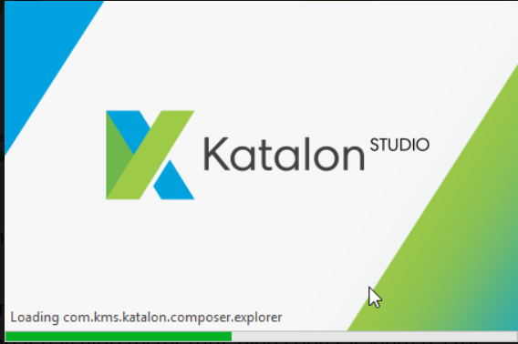
Giới thiệu về Katalon Studio
Katalon Studio là một bộ công cụ toàn diện cho kiểm thử tự động hóa ứng dụng trên web và điện thoại di động. Công cụ này bao gồm một gói đầy đủ các tính năng mạnh mẽ giúp vượt qua những thách thức phổ biến trong tự động hóa thử nghiệm giao diện web, ví dụ như: pop-up, iFrame và wait-time. Giải pháp thân thiện và linh hoạt này giúp tester thực hiện công tác kiểm tra tốt hơn, làm việc nhanh hơn và khởi chạy phần mềm chất lượng cao nhờ vào sự thông minh mà nó cung cấp cho toàn bộ quá trình tự động hóa kiểm thử
Katalon Studio được xây dựng từ Selenium/Appium.
Những tính năng chính
Simple deployment: Một gói triển khai duy nhất, gắn kết chứa mọi thứ bạn cần để triển khai một công cụ kiểm tra tự động mạnh mẽ.
Quick & easy set-up: Không chỉ cung cấp sự cài đặt đơn giản, Katalon Studio cũng giúp bạn dễ dàng thiết lập môi trường. Tester có thể chạy test script đầu tiên của họ khá nhanh bằng cách sử dụng mẫu được xây dựng trước và các test scripts, chẳng hạn như object repositories và keyword libraries.
Faster & Better results: Tích hợp sẵn mẫu với hướng dẫn rõ ràng giúp tester nhanh chóng xây dựng và chạy các test scripts tự động hóa. Họ có thể thực hiện từng bước với tốc độ và hiệu quả, từ thiết lập dự án, tạo ra thử nghiệm, thực hiện, tạo báo cáo và bảo trì.
Flexible modes: Một tester mới có thể sử dụng recording và keywords để xây dựng các bài kiểm tra tự động hóa, trong khi các chuyên gia kiểm tra có một IDE hoàn chỉnh để xây dựng các kịch bản nâng cao.
Ease of use: Nó không thể được dễ dàng hơn, ngay cả hướng dẫn sử dụng với kinh nghiệm lập trình tối thiểu cũng có thể khai thác lợi ích của nó một cách dễ dàng.
Cross-browser application: Katalon Studio hỗ trợ nhiều nền tảng: Windows 32 và 64 (7, 8 và 10) và OS X 10.5+.
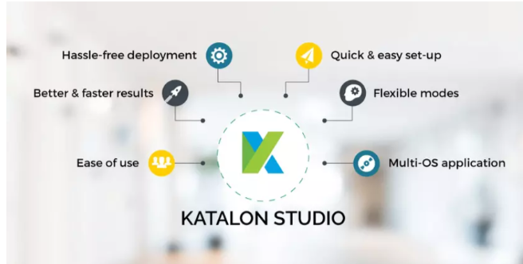
Hình 24 Tính năng chính của Katalon Studio
Thực hành với Katalon
Katalon Studio là một giải pháp tự động hóa thân thiện với người dùng, được đặc trưng bởi sự đơn giản và tốc độ. Nó rất hữu ích cho các đội thử nghiệm tự động và cá nhân để dành ít nhất những nỗ lực từ việc thiết lập một dự án mới để thực hiện các kiểm tra và sau đó giám sát kết quả thực hiện. Mỗi luồng công việc cung cấp rất nhiều khả năng và tùy chỉnh cho việc bảo trì dễ dàng và quy mô dự án:
Pre-defined structure của các hiện vật thử nghiệm:test cases, test suites, test objects, reports. Các tester không còn cần phải mất nhiều giờ để xác định và duy trì chúng sau này. - Custom keywords cung cấp tính linh hoạt trong việc thêm từ khóa bổ sung để kiểm tra AUT một cách hiệu quả cho các mục đích thử nghiệm cụ thể và phức tạp.
Hỗ trợ các nhu cầu kiểm tra chính: Web, Điện thoại di động và API.
Thực hiện nhiều test suites cùng một lúc với test suite collection.
Mở rộng dòng chảy CI hiện tại một cách dễ dàng với chế độ điều khiển thực hiện không có nỗ lực. Thực hiện dòng lệnh có thể được tạo ra nhanh chóng bằng cách sử dụng tính năng 'Generate Command Line for console mode'.
Giám sát kết quả thực hiện một cách dễ dàng với một trong hai Table view hoặc Tree view during /sau khi thực hiện.
Chi tiết Test Suite báo cáo làm giảm thời gian trong việc phân tích kết quả. Bạn có thể xuất sang định dạng khác như CSV, PDF, HTML và lưu trữ để sử dụng sau này.

2.3.2. JMeter cho kiểm thử hiệu suất

Giới thiệu về Jmeter
Apache JMeter là phần mềm mã nguồn mở được viết bằng Java thuần túy, được phát triển lần đầu tiên bởi Stefano Mazzocchi. Jmeter được thiết kế nhằm kiểm thử chức năng (functional testing), kiểm thử tải (load testing) và kiểm thử hiệu năng (performance testing). Bạn có thể sử dụng JMeter để phân tích và đo lường hiệu năng của ứng dụng web. Kiểm thử hiệu năng là kiểm thử một ứng dụng web chống lại mức tải nặng (heavy load), lượng truy cập người dùng nhiều và đồng thời.
Tại sao nên sử dụng Jmeter
Bạn đã bao giờ kiểm thử một web server (máy chủ web) để biết hiệu quả hoạt động của website như thế nào chưa? Có bao nhiêu người dùng cùng một thời điểm có thể truy cập máy chủ web? Giả sử một ngày, sếp yêu cầu bạn thực hiện kiểm thử hiệu năng trang www.google.com khi cho 100 người dùng cùng truy cập. Bạn sẽ thực hiện như thế nào?
Không khả thi nếu sắp xếp 100 người với 100 PC đồng thời truy cập trang google.com. Hãy suy nghĩ về yêu cầu cơ sở hạ tầng khi bạn kiểm thử 10.000 người dùng (một con số nhỏ cho một trang web như google). Do vậy, bạn cần một công cụ phần mềm như JMeter để mô phỏng hành vi của người dùng thực tế để kiểm thử hiệu năng và kiểm thử tải trên website.
Ưu điểm Jmeter
Ưu điểm của JMeter được mô tả như hình bên dưới:
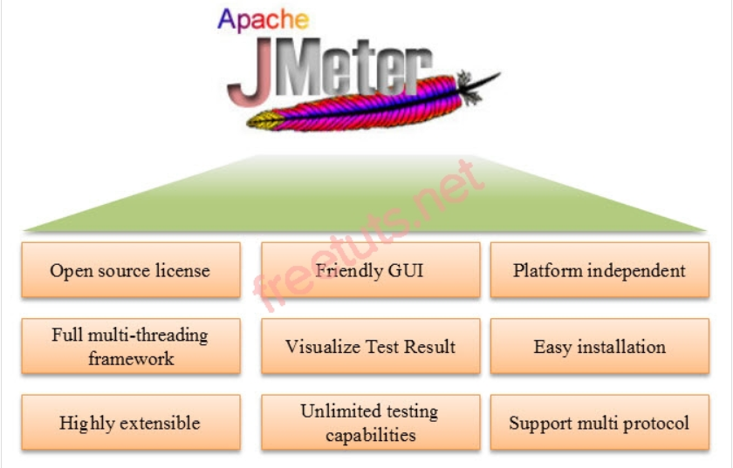
Hình 25 Ưu điểm của JMeter
Là công cụ mã nguồn mở (Open Source): JMeter hoàn toàn miễn phí, cho phép developer sử dụng mã nguồn.
Giao diện thân thiện (Friendly GUI): JMeter cực kỳ dễ sử dụng và không mất thời gian để làm quen.
Nền tảng độc lập (Platform independent): JMeter là ứng dụng Desktop Java thuần túy 100%. Vì vậy, JMeter có thể chạy trên nhiều nền tảng.
Đa luồng (Full multithreading framework): JMeter cho mô phỏng đồng thời và cùng thời điểm nhiều sampler với các chức năng khác nhau trên các thread group khác nhau.
Hiển thị kết quả kiểm thử (Visualize Test Result): Kết quả kiểm thử có thể được hiển thị ở định dạng khác như biểu đồ, bảng, tree và file log.
Cài đặt dễ dàng (Easy installation): Chỉ cần copy và chạy tập tin * .bat để khởi động JMeter, không cần cài đặt.
Khả năng mở rộng cao (Highly Extensible): Tester có thể viết các kịch bản kiểm thử của riêng mình. JMeter cũng hỗ trợ các plugin trực quan.
Nhiều chiến lược kiểm thử (Multiple testing strategy): JMeter hỗ trợ nhiều chiến lược kiểm thử như Load Testing, Distributed Testing, và Functional Testing.
Mô phỏng (Simulation): JMeter có thể mô phỏng nhiều người dùng với các threads đồng thời, tạo tải nặng đối với ứng dụng web đang được kiểm thử.
Hỗ trợ đa giao thức (Support multi-protocol): JMeter không chỉ hỗ trợ kiểm thử ứng dụng web mà còn đánh giá hiệu năng máy chủ cơ sở dữ liệu. Tất cả các giao thức cơ bản như HTTP, JDBC, LDAP, SOAP, JMS và FTP đều được JMeter hỗ trợ.
Record & Playback: Ghi lại hoạt động của người dùng trên trình duyệt và mô phỏng chúng trong một ứng dụng web sử dụng JMeter.
Kịch bản test (Script Test): Jmeter có thể được tích hợp với Bean Shell & Selenium để kiểm thử tự động.
Hoạt động của Jmeter
Luồng hoạt động cơ bản của JMeter như hình bên dưới:
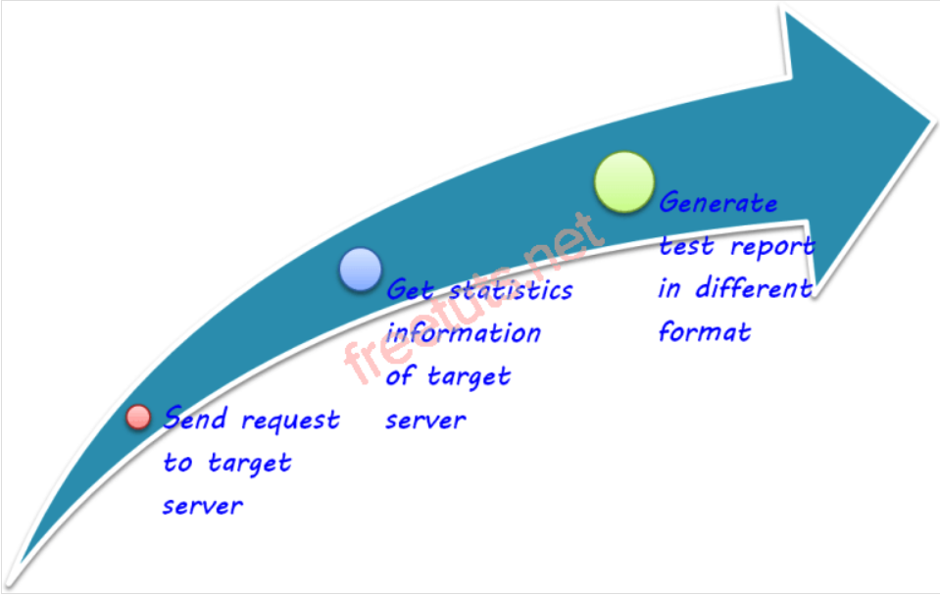
Hình 26 Luồng hoạt động cơ bản của Jmeter
JMeter mô phỏng một nhóm người dùng gửi yêu cầu đến một máy chủ và trả về thông tin thống kê của máy chủ thông qua biểu đồ.
Quy trình khi gửi một request trong JMeter thể hiện như trong hình bên dưới:
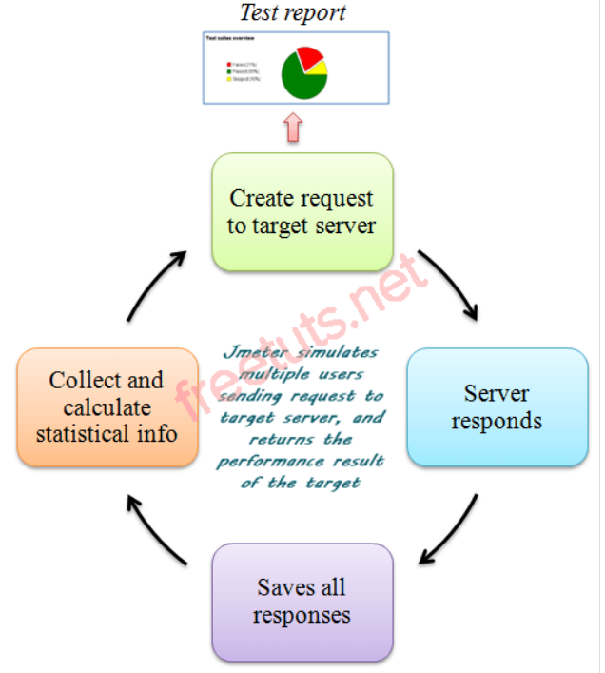

CHƯƠNG 3: PHÂN TÍCH YÊU CẦU VÀ LẬP KẾ HOẠCH KIỂM THỬ
3.1. Phân tích yêu cầu kiểm thử

3.1.1 Yêu cầu chức năng
Tên chức năng | Mô tả
Đăng nhập | Chức năng này cho phép người dùng đăng nhập hệ thống để vào trang web
Đăng ký | Chức năng này giúp người dùng đăng kí tài khoản vào trang web để mua hàng
Tìm kiếm | Chức năng này giúp người dùng tìm kiếm sản phẩm
Thông tin sản phẩm | Kiểm tra thông tin chính xác về tên và giá cả sản phẩm
Quản lý giỏ hàng | Chức năng này giúp người dùng quản lý sản phẩm đã được thêm vào giỏ
Đặt hàng | Chức năng này dùng để quản lý đặt hàng

- Chức năng đăng ký
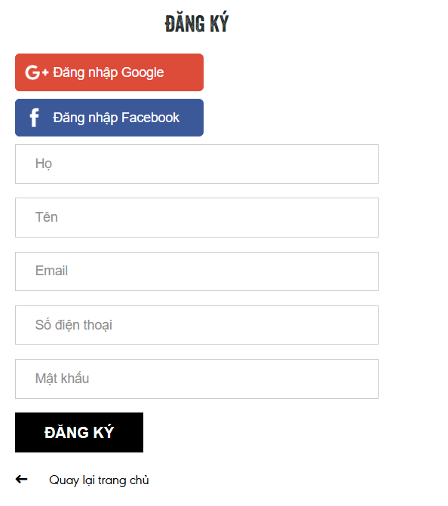
Mô tả chức năng:
- Link đăng nhập: nhấn vào để chuyển sang giao diện đăng nhập nếu đã có tài khoản
- Trong hộp “Đăng ký” có các ràng buộc sau:
+ Họ của bạn: Không được để trống hoặc toàn kí tự trắng, số lượng kí tự không quá 255 kí tự.
+ Tên của bạn: Không được để trống hoặc toàn kí tự trống, số lượng kí tự không quá 255 kí tự.
+ Email: Không được để trống hoặc toàn kí tự trắng, số lượng kí tự không quá 255 kí tự và phải có kí tự “@gmail.com”.
+ Mật khẩu: Không được để trống hoặc toàn kí tự trắng, số lượng kí tự không quá 255 kí tự.
- Nút “Đăng ký” để tiến hành thêm mới tài khoản đăng nhập.
+ Nếu đăng ký thành công thì chuyển tới giao diện đăng nhập
+ Nếu đăng ký thất bại thì hiển thị thông báo nêu lý do.
- Chức năng đăng nhập
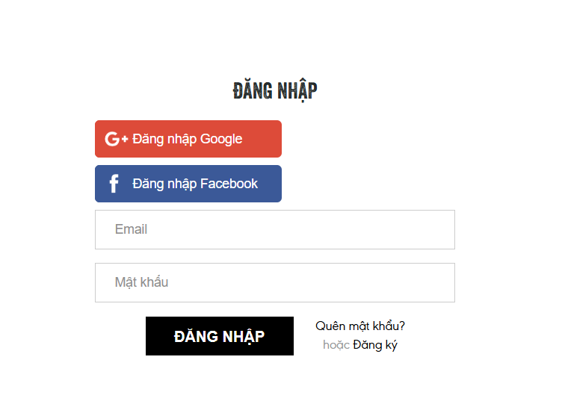
Mô tả chức năng:
- Link đăng nhập: nhấn vào để chuyển sang giao diện đăng nhập nếu đã có tài khoản
- Trong hộp “Đăng nhập” có các ràng buộc sau:
+ Email: Không được để trống hoặc toàn kí tự trắng, số lượng kí tự không quá 255 kí tự và phải có kí tự “@gmail.com”.
+ Mật khẩu: Không được để trống hoặc toàn kí tự trắng, số lượng kí tự không quá 255 kí tự.
- Nút “Đăng nhập bằng Google”: đây là một cách giúp người dùng đăng nhập nhanh chóng bằng tài khoản google của mình. Khi click chuột vào hệ thống sẽ lấy thông tin tài khoản đăng nhập ở google hiện tại và tự động đăng nhập vào trang web sau đó chuyển tới trang chủ để tương tác sử dụng trang web.
- Nút “Đăng nhập Facebook”: đây là một cách giúp người dùng đăng nhập nhanh chóng bằng tài khoản Facebook của mình. Khi click chuột vào hệ thống sẽ lấy thông tin tài khoản đăng nhập ở Facebook hiện tại hoặc yêu cầu nhập email/số điện thoại và mật khẩu sau đó tự động đăng nhập vào trang web chuyển tới trang chủ để tương tác sử dụng trang web.
- Link “Quên mật khẩu”: Khi người dùng quên mật khẩu muốn lấy lại mật khẩu sẽ click vào link, hệ thống chuyển hướng đến giao diện lấy lại mật khẩu.
+ Đăng nhập thành công: Chuyển đến trang chủ sản phẩm
+ Đăng nhập thất bại: Nếu không đáp ứng các ràng buộc (ví dụ: để trống trường, email không hợp lệ, mật khẩu không đủ điều kiện), hiển thị thông báo lỗi cụ thể.
- Chức năng tìm kiếm
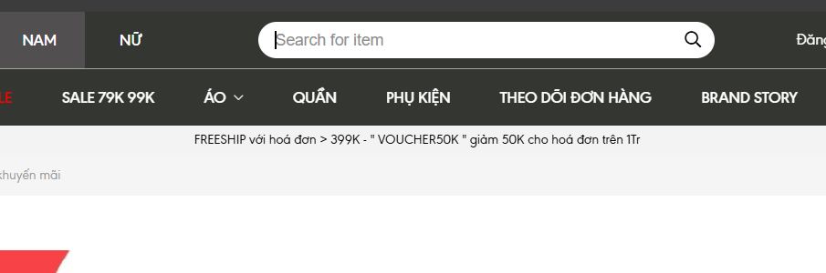
Mô tả chức năng:
- Tìm kiếm tương đối
+ Nhập thông tin vào trường “tìm kiếm”
+ Ấn nút tìm kiếm
- Tìm kiếm tuyệt đối
+ Nhập chính xác thông tin cần tìm vào trường “tìm kiếm”
+ Ấn nút tìm kiếm
- Nhập toàn kí tự trống vào trường tìm kiếm
+ Nhập trường tìm kiếm toàn kí tự trống
+ Ấn nút tìm kiếm
- Nhập kí tự đặc biệt vào trường tìm kiếm
+ Nhập kí tự đặc biệt vào trường “tìm kiếm”
+ Ấn nút tìm kiếm
- Bỏ trống trường tìm kiếm
+ Không nhập gì vào trường “tìm kiếm”
- Chức năng thông tin sản phẩm
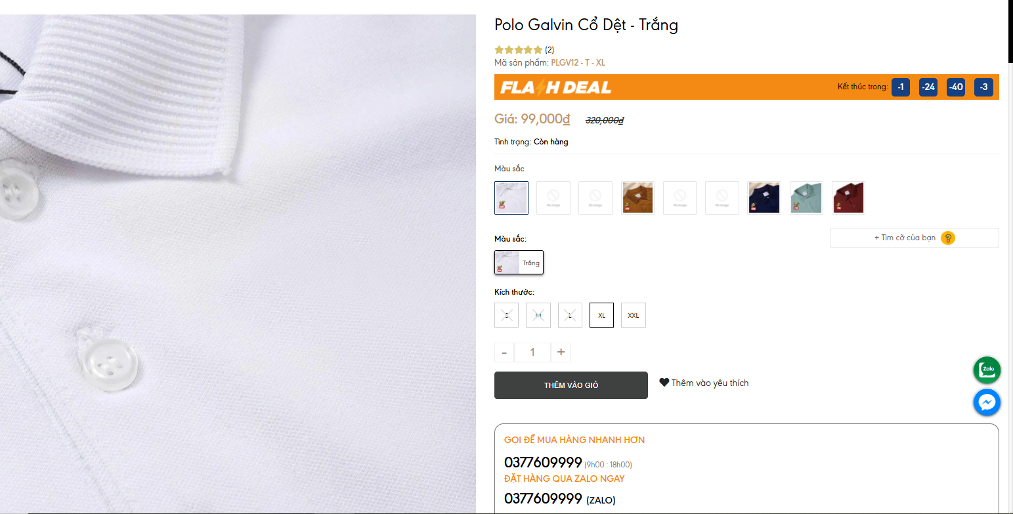
Mô tả chức năng
- Người dùng có thể tăng/giảm số lượng sản phẩm bằng cách click vào dấu +/-
- Khi đã đặt hàng xong, người dùng nhấn “Thanh toán” khi đó giao diện sẽ chuyển tới trang điền thông tin thanh toán sau:
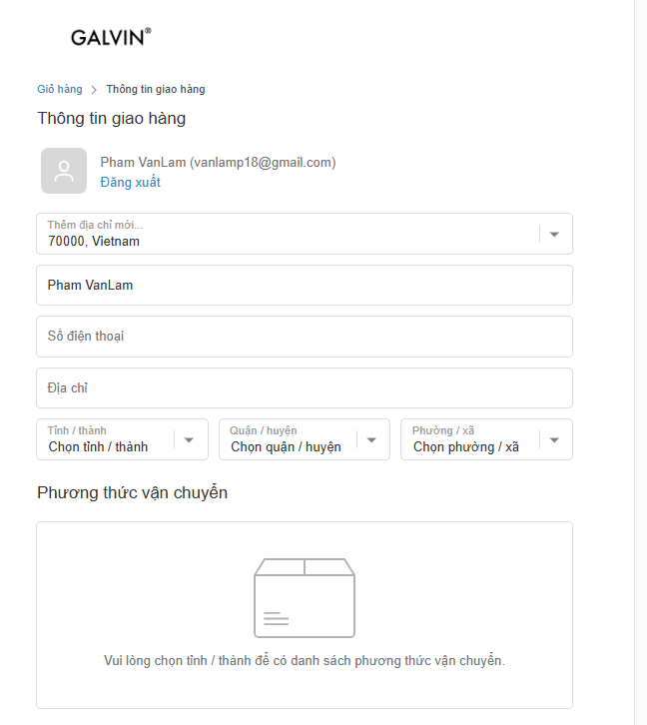
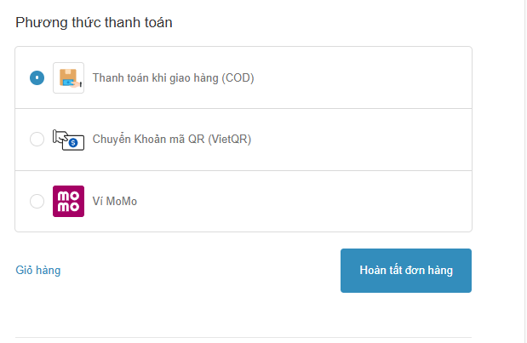
Hộp “Thông tin đặt hàng” gồm một số ràng buộc sau
- Chọn thêm địa chỉ nhận hàng mới
- Nhập họ và tên: không được để trống hoặc toàn ký tự trắng, số lượng ký tự nhỏ hơn 255.
- Nhập số điện thoại: không được để trống hoặc toàn ký tự trắng, phải là số, số lượng ký tự nhỏ hơn 255.
- Nhập email: không được bỏ trống hoặc chỉ toàn ký tự trắng và phải chứa ký tự “@” và phía sau là đuôi “.com” để xác định tên miền.
- Chọn Tỉnh, Thành phố: Click vào thanh tìm kiếm, phải chọn vào tỉnh/thành phố của người dùng
- Chọn Quận, Huyện: Click vào thanh tìm kiếm, phải chọn vào quận/huyện của người dùng
- Chọn Phường, Xã: Click vào thanh tìm kiếm, phải chọn vào quận/huyện của người dùng
- Số nhà, tên đường: không được để trống hoặc toàn ký tự trắng, số lượng ký tự nhỏ hơn 255.
- Chọn hình thức thanh toán: Người dùng chọn hình thức thanh toán sau đó nhấn “Thanh toán ngay” là đặt hàng thành công.

3.1.2 Yêu cầu phi chức năng
Mục | Tên yêu cầu | Mô tả yêu cầu
1 | Giao diện | Giao diện thân thiện, màu sắc hài hòa, thân thiện, dễ sử dụng, có nhiều hình ảnh.  Thông báo lỗi rõ ràng
2 | Yêu cầu về hiệu năng | Thời gian yêu cầu mở 1 website con bất kì: <3s. Khả năng đáp ứng và mở rộng của hệ thống với lượng truy cập tăng vọt. Số kết nối tối đa mà hệ thống có thể đáp ứng khi có nhiều số người truy cập cùng thời điểm.
3 | Yêu cầu về tính khả dụng (Availability) | Hệ thống có khả năng cung cấp điều kiện cho người dùng thực hiện các tác vụ một cách an toàn và hiệu quả trong khi sử dụng.
4 | Yêu cầu về bảo mật (Security) | Dữ liệu đăng nhập phải được mã hóa
5 | Yêu cầu tính khả chuyển(Portability) | Hệ thống chạy được trên các môi trường khác nhau như mobile và desktop.
6 | Yêu cầu về tính thực tế | Phần mềm có thể phục vụ 1000 người dùng 1 lúc

3.2. Kế hoạch kiểm thử

3.2.1. Phương pháp kiểm thử
1. Kiểm thử chức năng
Đảm bảo các tính năng của website hoạt động đúng và chính xác
Đăng nhập: Chức năng này cho phép người dùng đăng nhập vào hệ thống để vào trang web .
Đăng ký: Chức năng này giúp người dung đăng kí tài khoản vào trang web để mua hàng
Tìm kiếm: Chức năng này cho phép người dung tìm kiếm sản phẩm.
Thông tin sản phẩm: Kiểm tra thông tin chính xác về tên và giá cả sản phẩm
Quản lý giỏ hàng: Chức năng này giúp người dùng quản lý sản phẩm đã được them vào giỏ
Đặt hàng: Chức năng này dùng để quản lý đặt hàng

2. Kiểm thử giao diện
Đảm bảo giao diện hiển thị đúng thiết kế trên các thiết bị (máy tính, điện thoại, máy tính bảng).
Kiểm tra tính nhất quán về font chữ, màu sắc, kích thước nút, khoảng cách các thành phần.
Đảm bảo các nút, menu, và liên kết hoạt động.

3. Kiểm thử hiệu suất
- Kiểm thử tải trọng: Với một lượng người lớn đồng thời cùng truy cập hoặc gửi nhiều yêu cầu đến hệ thống
- Đánh giá tốc độ tải trang và đo thời gian phản hồi của hệ thống trên các trình duyệt và các thiết bị hiển thị khác nhau.

3.2.2. Môi trường kiểm thử
Thiết bị và trình duyệt:
Desktop: Chrome, Firefox, Edge, Safari.
Mobile: Các thiết bị chạy Android (Samsung, Xiaomi) và iOS (iPhone).
Các độ phân giải màn hình khác nhau (responsive design).
Hệ điều hành:
Windows, macOS, Linux cho Desktop.
Android, iOS cho Mobile.
Kết nối mạng:
Kiểm thử với mạng tốc độ cao và tốc độ thấp.
Mô phỏng các tình huống mất mạng hoặc kết nối không ổn định.
Dữ liệu kiểm thử:
Tạo dữ liệu khách hàng: thông tin tài khoản, thông tin giao hàng.
Thêm sản phẩm với nhiều loại kích thước, màu sắc, giá bán.
Đơn hàng mẫu (đã đặt, bị hủy, đang xử lý).

CHƯƠNG 4: TRIỂN KHAI KIỂM THỬ ỨNG DỤNG WEB
4.1. Thiết kế kịch bản kiểm thử

4.1.1. Thiết kế kịch bản Kiểm thử chức năng
Chức năng Đăng nhập
Mô tả: Người dùng đăng nhập vào tài khoản.
Bước kiểm thử:
  - Mở trang đăng nhập.
  - Nhập email và mật khẩu hợp lệ.
  - Nhấn nút "Đăng nhập".
Kết quả mong đợi:
Đăng nhập thành công và chuyển hướng đến trang chủ.
Hiển thị thông báo lỗi nếu thông tin không hợp lệ.
Chức năng Đăng ký
Mô tả: Người dùng tạo tài khoản mới.
Bước kiểm thử:
  - Mở trang đăng ký.
  - Nhập thông tin (tên, email, mật khẩu, xác nhận mật khẩu).
  - Nhấn nút "Đăng ký".
Kết quả mong đợi:
Tài khoản được tạo và hiển thị thông báo thành công.
Hiển thị thông báo lỗi nếu thiếu hoặc sai thông tin.
Chức năng Tìm kiếm sản phẩm
Mô tả: Người dùng tìm kiếm sản phẩm bằng từ khóa.
Bước kiểm thử:
  - Nhập từ khóa vào ô tìm kiếm.
  - Nhấn nút "Tìm kiếm".
Kết quả mong đợi:
Hiển thị danh sách sản phẩm phù hợp với từ khóa.
Thông báo "Không tìm thấy sản phẩm" nếu không có kết quả.
Chức năng Thông tin sản phẩm
Mô tả: Người dùng xem chi tiết sản phẩm.
Bước kiểm thử:
  - Chọn một sản phẩm từ danh sách.
  - Xem các thông tin: tên, giá, mô tả, hình ảnh, kích thước, màu sắc.
Kết quả mong đợi:
Hiển thị đúng và đầy đủ thông tin sản phẩm.
Quản lý Giỏ hàng
Mô tả: Người dùng thêm, xóa, cập nhật số lượng sản phẩm trong giỏ hàng.
Bước kiểm thử:
  - Thêm sản phẩm vào giỏ hàng.
  - Xóa sản phẩm khỏi giỏ hàng.
  - Cập nhật số lượng sản phẩm.
Kết quả mong đợi:
Thông tin giỏ hàng cập nhật đúng.
Tổng giá tiền hiển thị chính xác.
Chức năng Đặt hàng
Mô tả: Người dùng hoàn tất quy trình đặt hàng.
Bước kiểm thử:
  - Mở giỏ hàng và nhấn "Thanh toán".
  - Nhập thông tin giao hàng.
  - Chọn phương thức thanh toán và nhấn "Đặt hàng".
Kết quả mong đợi:
Hiển thị xác nhận đơn hàng thành công.

4.1.2. Thiết kế kịch bản Kiểm thử giao diện
Giao diện Đăng nhập và Đăng ký
Mô tả: Kiểm tra bố cục, màu sắc, nút, và các trường nhập liệu.
Kết quả mong đợi:
+ Tên trang, tên form đúng
+ Giao diện form
Giao diện Trang sản phẩm
Mô tả: Kiểm tra cách hiển thị danh sách sản phẩm và chi tiết sản phẩm.
Kết quả mong đợi:
Hình ảnh rõ nét, thông tin sản phẩm không bị che khuất.

4.1.3. Thiết kế kịch bản Kiểm thử hiệu xuất
- Kiểm thử Tốc độ Tải Trang
Mô tả: Đo tốc độ tải trang chính và các trang sản phẩm.
Kết quả mong đợi:
Thời gian tải trang không vượt quá 3 giây.
- Kiểm thử Tải Cao
Mô tả: Mô phỏng nhiều người dùng truy cập cùng lúc (ví dụ: 500-1000 người).
Kết quả mong đợi:
Hệ thống không bị treo hoặc quá tải.
4.2. Xây dựng và thực thi các trường hợp kiểm thử

4.2.1. Xây dựng và thực thi các trường hợp Kiểm thử chức năng

4.2.2. Xây dựng và thực thi các trường hợp Kiểm thử giao diện

4.2.3. Xây dựng và thực thi các trường hợp Kiểm thử hiệu xuất
4.3. Báo cáo và phân tích kết quả kiểm thử

4.3.1. Báo cáo kiểm thử chức năng

4.3.2. Báo cáo kiểm thử giao diện

4.3.3. Báo cáo kiểm thử hiệu suất

CHƯƠNG 5: KẾT LUẬN VÀ HƯỚNG PHÁT TRIỂN
5.1. Kết quả đạt được của đề tài
5.2. Hạn chế của đề tài
5.3. Hướng phát triển của đề tài

TÀI LIỆU THAM KHẢO
[1] | Tên tác giả (năm XB), Tên sách, NXB, Nơi XB
[2] | ………..

